附件1
2023-2024年全省水稻主导品种

适宜淮北地区种植的品种主要有：南粳5718、徐稻9号、华粳9号、圣稻22、南粳2728、华粳5号、苏秀867、连粳15、南粳9308。
适宜苏中及宁镇扬丘陵地区种植的品种主要有：南粳9108、淮稻5号、南粳5718、盐粳15号、金香玉1号、扬香玉1号、泗稻301、泰香粳1402、扬农稻1号、苏垦118。
适宜沿江及苏南地区种植的品种主要有：南粳46、南粳5055、南粳3908、宁香粳9号、常香粳1813、南粳晶谷、武育粳39号、武育粳528、苏香粳100、扬粳糯2号。
因地制宜推广杂交稻品种：徽两优898、荃两优丝苗、九优粤禾丝苗、华浙优210、荃两优851、徽两优粤禾丝苗、盐两优丝苗1号、甬优6711、常优粳10号。

附件2
2023-2024年全省水稻主推技术

一、水稻质产效协同提升技术

技术名称：水稻质产效协同提升技术
技术概要：本技术通过构建质产效协同的水稻品种评价指标体系与综合筛选方法，筛选出区域适用的质产效协同的水稻品种。针对上述水稻品种，建立水稻温光资源高效利用与调控技术、节氮高效施肥技术，配套病虫草绿色飞防技术。在毯苗机插和钵苗机插两种机械化栽培方式下，分别建立适合江苏苏南、苏中和苏北不同区域的水稻毯苗机插与钵苗机插质产效协同提升技术体系。

技术推广情况：该技术成果在我省苏南、苏中、苏北等地建立优质高效粳稻品种与机械化栽培技术典型的试验示范基地28个，示范应用1285万亩，增产稻谷86.7万吨，肥料利用效率提高12.8%，机械化作业效率提高16.6%，增加总经济效益28.5亿元，获得了良好的经济、社会和生态效益。

技术要点：
- 技术模式
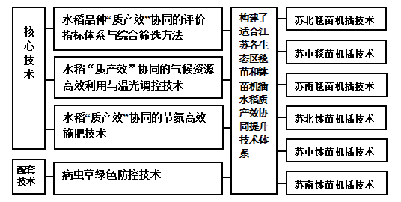
图1 水稻“质产效”协同提升栽培技术体系模式

- 技术要点
（1）核心技术
①质产效协同提升的优质丰产高效水稻品种（系）评价与综合筛选技术
收集适合某一特定区域种植、近5年水稻生产中大面积应用的主推品种和正在参加区试和生产性试验、综合性状优良（产量达中等产量以上水平，品质达到国标三级优质米标准或符合地方优质食味水稻要求的，综合抗性达到国家或省级部门品种审定要求）的苗头性品系，针对不同生育期类型水稻品种（系）开展品质、产量、氮肥利用效率等综合评价，筛选适合当地的质产效协同的水稻品种（系）。

表1 优质水稻品种（系）综合评价指标与定等分级标准
评价指标 | 非软米水稻 |  |  | 软米水稻
评价指标 | 一级 | 二级 | 三级 | 一级 | 二级 | 三级
整精米率（%） | ≥67.0% | ≥61.0% | ≥55.0% | ≥67.0% | ≥61.0% | ≥55.0%
垩白度 | ≤2.0% | ≤4.0% | ≤6.0% | ≤5.0% | ≤10.0% | ≤15.0%
直链淀粉含量（%） | 14%～20% |  |  | 6%～14%
蛋白质含量（%） | 6.5%～9.0%
食味值 | ≥75 | ≥70 | ≥65 | X≥90 | ≥85 | ≥80

表2 高产高效水稻品种（系）综合评价指标与定等分级标准
评价指标 | 中熟中粳 |  | 迟熟中粳 |  | 早熟晚粳
评价指标 | 高产高效 | 中产中效 | 高产高效 | 中产中效 | 高产高效 | 中产中效
产量（kg/亩） | ≥650 | ≥600 | ≥670 | ≥620 | ≥670 | ≥620
氮肥偏生产力（kg/kg） | ≥36.11 | ≥33.33 | ≥37.04 | ≥34.26 | ≥37.04 | ≥34.26
有效积温产量  （kg℃/亩） | ≥0.26 |  | ≥0.27 |  | ≥0.25
②水稻质产效协同提升的温光生态调控技术
根据当地茬口、温光条件、选择的品种类型等情况，通过适宜播期确定、机械化轻简化栽培方式选择（毯苗机插或钵苗机插），满足水稻各生育阶段的温度需求（表3），将水稻的播种、齐穗和成熟期安排在适宜的栽培期。

表3 不同生态点水稻优质丰产高效协同的适宜温度需求（℃）
生态点 | 生育类型 | 播种-抽穗 | 抽穗-成熟 | 全生育期
苏南 | 早熟晚粳 | 27.5-28.5 | 21.2-23.4 | 25.5-26.0
苏中 | 迟熟中粳 | 26.2-28.1 | 26.4-24.4 | 24.4-26.2
苏北 | 中熟中粳 | 26.1-26.8 | 19.7-21.8 | 24.1-24.6
③水稻质产效协同提升的养分管理技术
氮肥施用量为纯氮18～20 kg/亩。氮肥的施用可采用如下方式：根据水稻质产效协同规律分次施用，其中基肥：分蘖肥：穗肥=3.5:3.5:3。分蘖肥于移栽后7天施用，穗肥于倒4叶期一次性施用或于倒4和倒2叶等量分次施用。可以依据不同生育期类型水稻生长发育与需肥规律应用速效肥、短效控释肥（控释期为40天、60天）和长效控释肥（控释期为80天、100天）按照5:1:4的比例搭配混合形成不同的控混肥配方。其中中熟中粳类型水稻配方为速效肥+40天短效控释肥+80天控释期长效控释肥。迟熟中粳类型水稻配方为速效肥+40天控释期短效控释肥+100天控释期长效控释肥。晚粳类型水稻配方为速效肥+60天控释期短效控释肥+100天控释期长效控释肥。所配控混肥料在水稻移栽前一次性施用。根据土壤测土配方施肥结果，增施磷钾肥，添加硅肥，补充微肥。一般每亩大田推荐施磷（P₂O₅）7～10kg，钾肥（K₂O）10～15kg，硅肥（SiO₂）30～50 kg，锌肥（ZnSO₄）1～1.5 kg。磷肥、硅肥和锌肥主要做基肥一次性施用。钾肥以5:5比例做基肥和拔节肥施用。
（2）配套技术
①培育标准化壮秧技术
毯苗机插培育壮秧：精量控种，常规粳稻播量120～150 g/盘。旱育秧苗，保持盘土相对含水量60%～80%，随叶龄增加有所下降。一叶一心期化控。最终培育的标准化毯状秧苗标准：秧龄15～20天，叶龄3～4叶，苗高12～17cm，单株茎基宽0.25 cm，地上部分百株干重2 g以上，叶挺、色绿，无黄叶，单株发根数10条以上，根系盘结牢固，起秧提起时完整如毯状，无病虫害。
钵苗机插培育壮秧：精量控种，常规粳稻播量40～60g/盘。旱育秧苗，保持盘土相对含水量60%～85%，随叶龄增加有所下降。一叶一心期化控。最终培育的标准化钵体秧苗标准：秧龄25～30天，叶龄3～5叶，苗高15～20 cm，单株茎基宽0.3～0.4 cm，平均单株带蘖0.3～0.5个，根系发达，单株白根数13～16条，百株干重8.0 g以上，秧根盘结好，孔内根土成钵完整。平均钵孔成苗数，常规稻3～4苗。秧根盘结好，孔内根土成钵完整，无病斑虫迹，植株健壮。
②精细整地，精量栽插技术
秸秆全量还田，选择合适的秸秆还田机型旋耕埋草，提高埋草耕整平整度。大田耕翻深度18～23 cm，整地要平，田面平整、整洁，全田高度差不大于3 cm，表土软硬适中，田面无杂草、杂物。整地后沙土沉实1～2天，黏土沉实2～3天。薄水浅插，栽后不漂不倒。毯苗机插行距25 cm或30 cm，株距11～13 cm，亩栽1.7万～2.0万穴，每穴3～4苗，每亩基本苗6万～8万。钵苗行距28 cm（宽窄行距：33/23 cm，平均行距28 cm），株距12～14 cm，亩栽1.5万～1.98万穴，每穴3～4苗，每亩基本苗6万～8万。栽后查漏补缺，提高均匀度，确保基本苗数。
栽插时，调整并控制好栽插深度，一般在1.5～2.5cm范围内；根据田块形状、面积大小，合理规划作业行走路线，栽插时，直线匀速行走，接行准确。
③精准灌溉技术
薄水栽秧，浅水分蘖，分蘖期浅水勤灌，水深以3 cm为宜，适当露田。够苗到拔节期分次轻搁田，拔节后至抽穗扬花期采取“水层-湿润-落干”过程反复交替，灌浆结实期采取“浅水-湿润-落干”过程反复交替，直到成熟前7天断水落干。
④病虫草绿色飞防技术
稻田杂草防治采用“一封二杀三补”防控技术。在稻田整平后上水、水稻移栽前3～5天，采用丁草胺、丙草胺、苯噻酰草胺、恶草酮等药剂封闭处理。在水稻3叶期，杂草2～3叶期前后，应用五氟磺草胺、恶唑酰草胺、双草脒、氰氟草酯等药剂，采用植保无人机茎叶喷雾的方式防除前期残存的大龄杂草。针对拔节前后田间阔叶杂草和莎草发生较重的田块或者田内斑块，可补充防治。病虫害防治通过长持效药剂如氰烯·杀螟丹、杀螟·乙蒜素等进行浸种或拌种。移栽前1～3天带药下田，喷施吡蚜酮、氯虫苯甲酰胺等药剂，预防本田前期(栽后1个月)的病虫。破口前后综合用药，通过植保无人机喷施三环唑、稻瘟酰胺、肟菌·戊唑醇、吡蚜酮、三氟苯嘧啶、氯虫苯甲酰胺等药剂，防治稻瘟病、稻曲病、纹枯病、稻飞虱、二化螟、稻纵卷叶螟、大螟。
适宜区域和茬口：适合江苏省稻麦（油）两熟种植制度下水稻生产。
典型图片：
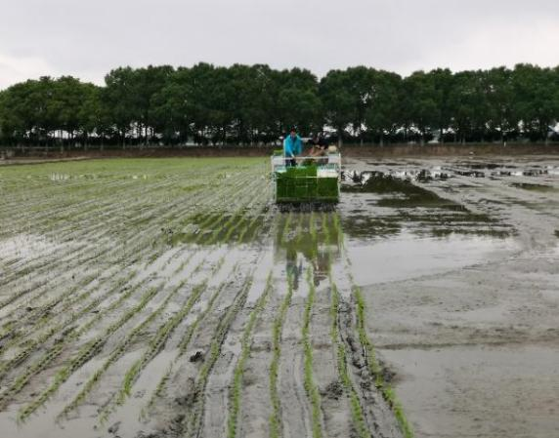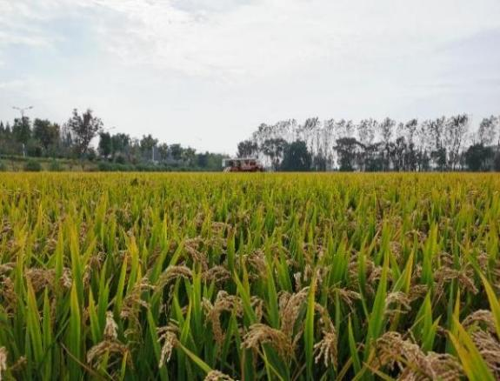
毯苗机插水稻一次性施用控混肥 水稻质产效协同提升技术示范方

典型应用代表：溧阳市岁丰农业科技有限公司，溧阳市岁丰农业科技有限公司在溧阳市南渡镇、泗洪县石集镇实施水稻质产效协同提升技术，通过因地制宜地分别筛选适合溧阳、泗洪的优质水稻品种‘南粳46’‘南粳5718’‘泗稻301’，针对品种通过适宜栽培期的调控优化利用区域温光资源，根据品种品质、产量、氮肥利用率协同提升规律分次定量施用氮肥或一次性施用品种专用控混肥，配套病虫草绿色飞防技术，实现水稻生产质产效协同提升。2021年，泗洪基地实施的中高端水稻“质产效”协同的机械化栽培技术示范方经专家测产验收，获得790.2公斤平均亩产。应用该技术生产的稻谷原粮，助力溧阳“庆丰大米”、泗洪“蟹园”“家缘”等稻米品牌打造。

提供单位：扬州大学（张洪程，魏海燕；13801454019；hczhang@yzu.edu.cn）。

二、水稻机插缓混一次施肥技术
技术名称：水稻机插缓混一次施肥技术
技术概要：将不同释放速率的缓控释肥进行科学混合组配，使得混配肥料养分释放规律与优质高产水稻二次吸肥高峰同步。创新了一次施肥满足水稻一生优质高产所需的“缓混肥”。以“专用缓混肥”为核心，结合机插侧深施肥技术、水分精确灌溉和穗肥精确诊断，构建“水稻机插缓混一次施肥技术实现机插水稻“一次轻简施肥、一生精准供肥”，实现水稻的高产、优质、高效、生态和安全生产。
技术推广情况：2021年全省推广应用207.6万亩，较上年增加50多万亩。
技术要点：
（1）核心技术
缓混肥料的选用。选用由多种缓控释肥经过科学组配形成的水稻专用缓混肥，氮释放特性与当地高产优质水稻需氮规律同步，要求粒型整齐、硬度适宜、吸湿少、防漂浮，适宜机械侧深施肥；根据测土配方施肥结果确定缓混肥的氮磷钾比例，肥料氮含量30%左右。
机插侧深施肥。精细平整土壤，耕深达15 cm以上，选用有气力式侧深施肥装置的插秧机，根据田块长度调整载秧量和载肥量，实现肥、秧装载同步；每天作业完毕后要清扫肥料箱，第2天加入新肥料再作业。
精确诊断穗肥。水稻倒3叶期根据叶色诊断是否需要穗肥：如叶色褪淡明显（顶4叶浅于顶3叶），则籼稻施用3公斤、粳稻5公斤以内的氮肥；如叶色正常（顶4叶与顶3叶叶色相近），则不用施用穗肥。
精确灌溉技术。移栽返青活棵期湿润灌溉，秸秆还田田块注意栽后露田，无效分蘖期至拔节初期及时搁田，拔节至成熟期干湿交替，灌浆后期防止过早脱水造成早衰。
（2）配套技术
精细整地技术。根据茬口、土壤性状采用相应的耕整方式，一般沙质土移栽前1～2天耕整，壤土移栽前2～3天耕整，粘土移栽前3～4天耕整。要求机械作业深度15～20 cm，田面平整，基本无杂草、无杂物、无残茬等，田块内高低落差不大于3 cm。移栽前需泥浆沉淀，达到泥水分清，沉淀不板结，水清不浑浊，田面水深1～3 cm。
壮秧培育技术。采用旱育微喷育秧技术等培养机插均匀壮秧，秧苗均匀整齐，苗挺叶绿，茎基部粗扁有弹性，根部盘结牢固，盘根带土厚度2～2.3 cm，起运苗时，秧块不变形、不断裂，秧苗不受损伤。
绿色防控技术。坚持“预防为主、综合防治”的方针，采用农业防治、物理防治、生物防治、生态调控以及科学、合理、安全使用农药的技术防治病虫草害。
适宜区域和茬口：有机插条件的水稻产区，尤其是规模化经营较为发达地区或农场。
典型图片：
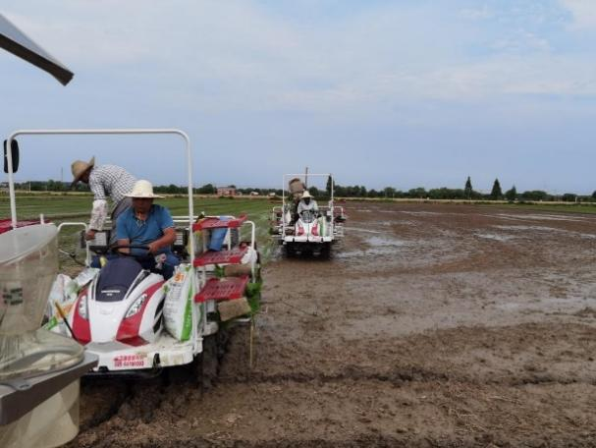
典型应用代表：南京市江宁区倪清家庭农场。从2021年在湖熟现代农业园区内开始大面积示范水稻机插缓混肥一次施肥技术，与常规施肥相比，亩增产58公斤，亩可节氮4.5 kg，减少施肥作业次数3次，亩节本增效达142元。
提供单位：南京农业大学农学院（李刚华，13813902845，lgh@njau.edu.cn）；江苏省农业科学院（侯朋福，15861810505）。
三、药肥配伍培育机插长秧龄壮秧技术
技术名称：药肥配伍培育机插长秧龄壮秧技术
技术概要：目前生产上由于茬口、劳动力等问题造成水稻秧苗最佳机插时期易推迟等原因，造成秧苗弱、苗不壮，缓苗期长等问题，影响水稻产量。根据秧龄的栽插时间通过药（机插秧专用拌种剂）、肥（育苗伴侣）进行配伍使用，可以达到机插秧苗控高、壮苗的效果，秧龄可以达到28～30天，具有较强的实用性和操作性，能够解决生产上长秧龄苗弱、苗高及缓苗期长的问题，促进生产提质增效。
技术推广情况：药肥配伍培育机插长秧龄壮秧技术已在连云港、宿迁、淮安、盐城、扬州等机插秧主推地区大面积推广应用，经济、生态环境效益显著。
技术要点：利用育苗伴侣等机插秧育苗专用肥进行培肥、高吸水种衣剂等种衣剂进行种子包衣，培育秧龄达28～30天的壮秧。其中种子通过选用旱育保姆类高吸水种衣剂按药种比1:（10～20）进行包衣；育秧床土过筛后采用育苗伴侣类机插秧育苗专用肥进行培肥，每1kg育苗伴侣可拌过筛细土150～200 kg，秧龄不超过5叶1心，株高控制在16～20 cm，苗基粗大于3.0 mm，不定根数大于15条，叶色鲜绿，无黄叶，盘根好。
适宜区域和茬口：适宜推广江苏省各机插秧种植区域及稻麦茬口等。
典型图片：
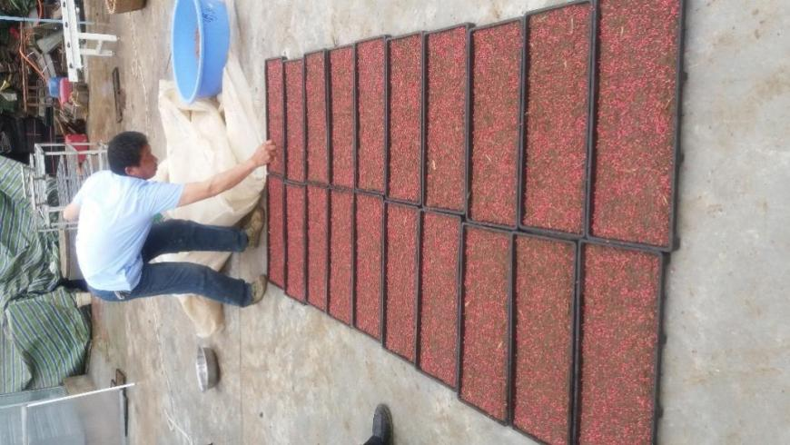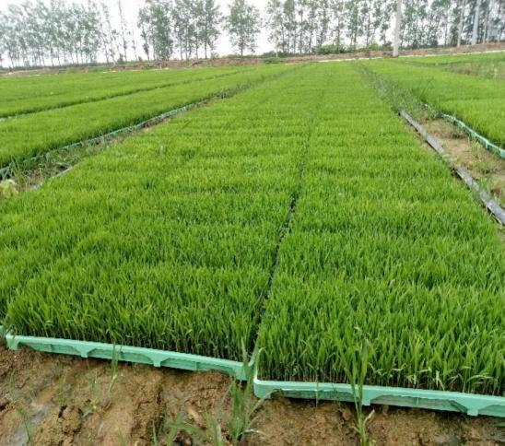
典型应用代表：江苏老百姓植保服务有限公司，2020年、2021年连续两年在连云港地区大面积推广应用该技术超200万亩，受到当地机插秧大户的广泛好评。
提供单位：江苏里下河地区农业科学研究所（张小祥， 13665289568， zhngyz@126.com）

附件3
2023-2024年全省小麦主导品种

适宜淮北麦区种植的品种主要有：淮麦33、淮麦44、徐麦35、淮麦46、淮麦35、徐麦33、淮麦40、淮麦43、瑞华麦549、江麦186、徐麦185、郑麦1860、郑麦136、连麦15；可扩大示范推广的品种主要有：淮麦45、淮麦920、保麦6号、农麦177、徐麦2100、连麦11、淮麦66、瑞华麦502、江麦869、淮麦50、淮麦49、淮麦608、保麦158、中麦578、连麦12、连麦186。
适宜淮南麦区种植的品种主要有：扬麦33、镇麦12号、扬麦25、宁麦13、农麦88、扬麦23、镇麦13、镇麦15、镇麦18、扬麦28、扬麦29、扬麦30、宁麦资126、扬辐麦4号；可扩大示范推广的品种主要有：扬麦39、扬麦34、扬辐麦13、宁麦资119、宁麦资166、盐麦1号、瑞华麦590、镇麦16、金丰麦1号、扬辐麦15、华麦11。
附件4

2023-2024年全省小麦主推技术

稻茬小麦机械化高产优质高效绿色低碳栽培技术
技术名称：稻茬小麦机械化高产优质高效绿色低碳栽培技术
技术概述：本技术围绕稻茬小麦“低产变高产，高产更高产，逆境能稳产”的产量目标，根据“以适宜（尽可能少）的基本苗实现最佳穗数，以减少小花退化数为重点增加每穗粒数，以抗逆防早衰为中心提高粒重”的技术路线，以“适播、精种、调肥、抗逆”为核心，以“播期播量与秸秆机还田、小麦机播方式协调、控氮补磷增钾增肥效、综合化调化保防早衰”为关键技术，通过因墒适播提高适期壮苗比例、精准追施拔节孕穗肥提高肥料利用效率、主动抗逆及病虫草绿色安全防治提高抗逆应变措施有效性，突出机艺融合，实现小麦高产优质高效绿色低碳。
推广应用情况：2022年推广应用1500万亩左右，一般可增产增效10%左右。
技术要点：
1．核心技术
①机播壮苗培育技术。针对现阶段稻茬小麦播种偏迟、播种质量差的问题，提高适期播种小麦比例和机械播种质量并配以适宜密度是实现高产的重要保证。前茬水稻要“及时断水、成熟即收、碎草匀铺”，小麦耕种时要根据土壤墒情优选机械作业机型和程序，“深旋（耕）还田、机械匀播、适墒镇压”，提高秸秆还田质量和播种均匀度并控制好播种深度，实现“播深适宜、深浅一致、出苗均匀、苗量合理”的质量要求。要根据播期确定适宜的基本苗，如正常年景条件下苏南麦区在播期11月1日-15日，12-16万/亩基本苗，能实现产量450kg/亩以上；苏中麦区在播期10月26日-11月10日，10-15万/亩基本苗，能实现产量500kg/亩以上；苏北麦区播期在10月10日-25日，10-15万/亩基本苗，能实现产量600kg/亩以上；如遇异常条件迟于播种适期，要根据播期推迟时间适当增加播种量，一般情况下每晚播一天，亩增0.5万基本苗，但最高基本苗数最多不超过预期穗数的85%。
②精准高效施肥技术。根据产量目标和品种类型合理确定施肥量、根据品质要求合理确定施肥比例、根据苗情和逆境特点精准追肥。产量目标600kg/亩以上中筋、强筋小麦，适宜的施氮量为16-18kg/亩、拔节孕穗肥施用比例在40%以上，N︰P₂O₅︰K₂O为1︰0.6︰0.6；产量目标500kg/亩以上中筋、强筋小麦，适宜的施氮量为14-16kg/亩，拔节孕穗肥施用在40%左右，N︰P₂O₅︰K₂O为1︰0.5-0.6︰0.5-0.6；产量目标450kg/亩以上弱筋小麦，施氮量以12-14kg/亩为宜，拔节肥占20%左右，N︰P₂O₅︰K₂O为1︰0.4-0.5︰0.4-0.5。基肥施用提倡种肥一体，要精准追施拔节孕穗肥，拔节肥在基部第二节间伸长2cm时追施，孕穗肥在剑叶抽出一半时追施。
③综合抗逆促壮防早衰技术。调整播期和进行种子处理以减轻冻害发生的机率；根据逆境发生特点选用适宜的缓解或补救技术；因品种类型合理化调化控防早衰增粒增重。
2．配套技术
①机械化耕整播种管理技术。在秸秆机械深耕或深旋全量还田的基础上，配套适宜小麦机械化播种技术及相关机型；在播种季节雨水较多、田块湿烂地区，选择相应机械作业方式与配套农艺，解决机械作业存在的播种管堵塞、镇压辊黏土打滑引起漏播、沟型不整、沾土壅土等问题。推广与高产栽培相适应的机械化田间管理、收获减损技术。
②因墒节水灌排技术。因区域、小麦生育期、天气状况等注意适时节水灌溉、排水降湿，实现节水节本高效。苏北麦区关键是根据土壤增情重点灌好齐苗水和拔节水，偏湿时加强沟系配套排水；苏中和苏南地区注重排水降渍，偏旱时适时补水。
③生化制剂应用技术。生长调节物质对专用小麦的产量和籽粒品质改善有效，但因专用型不同，效果不一样。采用矮苗壮、矮壮丰等拌种或喷施对中筋小麦提高产量、改善品质有利，肥士特拌种对弱筋小麦提高产量、改善品质有利。对群体过大、有倒伏风险田块，应及时预防，如镇压控旺、施用生长调节剂等。在小麦春季冻害发生后，一是要在低温后2-3天及时调查幼穗受冻的程度；二是对茎蘖受冻死亡率超过10%以上的麦田要及时追施恢复肥，可以争取动摇分蘖和后发生的高节位分蘖成穗，以挽回产量损失。花期前后喷施一次生长调节物质可以提高产量、改善品质。
④病虫草害绿色防控技术。推进药剂拌种或包衣，提高小麦幼苗抗病性；生育期间注意选用安全、无（低）残留农药防治小麦赤霉病、纹枯病、白粉病、粘虫、蚜虫和麦田杂草。要及时用药、用对药剂、足量用药，当前白粉病、纹枯病主要是防止过迟防治，赤霉病主要是打药时间要科学，突出“一喷三防”工作。大力推广绿色防控技术和产品，减量控害。
适宜区域：全省稻茬小麦种植地区，重点在睢宁、新沂、铜山、灌南、赣榆、射阳、大丰、阜宁、建湖、淮安、涟水、金湖、洪泽、泰兴、兴化、姜堰、高邮、宝应、江都、仪征、如皋、海安、金坛、江阴、张家港、昆山、太仓等地。
2023年预期目标：2023年推广应用2000万亩。
注意事项：应根据水稻腾茬早晚、土壤质地、墒情状况、农机具配套等情况，选择适宜的栽培管理模式。根据逆境发生类型、伤害程度、小麦苗情等情况主动及时抗逆。弱筋小麦更要强调适期播种，通过适度增密减氮实现品质提升。
技术咨询单位：扬州大学农学院（郭文善，0514-87979067，guows@yzu.edu.cn；朱新开，87979300，xkzhu@yzu.edu.cn）；江苏省农业技术推广总站（王龙俊、束林华，025-86263333，13601403866@163.com、slh8088@163.com）；南京农业大学（姜东、蔡剑，13915971660，caijian@njau.edu.cn）；江苏省农业机械技术推广站（崔军，13739184736，27539009@qq.com）。
附件5
2023-2024年全省油菜主导品种

适宜大面积种植的品种主要有：宁杂1818、宁杂1838、宁杂182、宁杂158、南农油4号、南农9808、苏油8号、扬油9号、盐油杂3号、镇油8号、中油杂501、沣油737、秦优10号、德核杂油8号、浙杂903。
适宜油蔬两用种植品种主要有：宁杂158、宁杂1818、苏油6号。

附件6
2023-2024年全省大豆主导品种

大豆主推品种:徐豆18，徐豆27，苏豆21，南农69、灌豆4号，适宜区域为淮北夏大豆产区。
附件7
2023-2024年全省大豆玉米主推技术

大豆玉米带状复合种植技术
技术名称：大豆玉米带状复合种植技术
技术概述：大豆玉米带状复合种植是稳玉米、扩大豆的有效途径。通过对复合种植模式下优势品种的筛选，总结出适宜江苏地区不同生态区域种植的各种类型大豆玉米品种组合，采用2-4行小株距密植玉米带与2-6行大豆带间作套种年际间交替轮作，优化带状复合种植轻简化栽培技术，形成病虫草害高效防控技术和精准施肥技术，研制复合种植机械化技术，集成适宜江苏省淮南淮北不同生态区域种植的大豆玉米带状复合种植技术模式。
推广应用情况：2022年推广应用63万亩，总体达到一田双收目标。根据省级专家组在成熟期的测产结果，全省带状复合种植田块平产亩产玉米和大豆508公斤，其中玉米亩产403公斤、大豆亩产105公斤，2022年起推广带状复合种植，实现“玉米基本不减产、多收一季豆”目标。
技术要点：
1．核心技术
①优选良种。玉米选用株型紧凑、熟期适中、耐密抗倒、适宜机收的稳产高产品种；选用耐荫、耐密、抗倒、早熟、抗病和宜机收的品种。
②扩间增光。以2 行玉米带与4 行大豆带复合种植的“4：2”模式为主，生产单元宽度2.7米，大豆行距30cm，玉米行距40cm，大豆带与玉米带间距70cm。科学兼顾4行大豆与4行玉米等其他带状复合种植模式，生产单元宽度4米，大豆行距30cm，玉米行距50～70～50cm，大豆带与玉米带间距70cm。
③缩株增密。根据土壤肥力适当缩小玉米、大豆株距，达到玉米种植密度与净作玉米的种植密度相当，大豆种植密度相当于净作的80%左右。
4︰2模式下，玉米株距11~12cm，有效株数力争籽粒玉米达到4000株/亩以上，播种粒数4500粒/亩以上。大豆株距9～10cm，有效株数力争达到8000株/亩以上，播种粒数10000以上。
4︰4模式下，玉米穴距约15～17cm，有效株数力争籽粒玉米达到4000株/亩以上，播种粒数4500粒/亩以上。大豆穴距约6.5cm，一穴一粒，有效株数力争达到8000株/亩以上，播种粒数10000以上。
④适期机播。麦收后，夏玉米、夏大豆应适期播种，注意避开苗期芽涝，淮北夏大豆一般6月中下旬播种；淮南夏大豆一般6月下旬播种。选择符合农艺要求的大豆玉米带状复合种植播种机进行播种作业，大豆、玉米的播深分别为2～3cm、4～6cm，一次作业完成播种、施肥、覆土、镇压等工序。
⑤适期机收。玉米适宜收获期在完熟期，采用果穗收获，玉米籽粒含水率一般为25%～35%；采用籽粒直收方式，玉米籽粒含水率一般为15%～25%。大豆适宜收获时期在黄熟期后至完熟期之间，豆粒归圆，籽粒含水率下降到15%～25%，茎秆含水率为45%～55%。对于先收作物，选择工作幅宽与种植带宽配套的收获机进行机械化作业，作业过程中减少对相邻作物碾压、夹带，优先选用与种植模式配套的专用收获机。
2．配套技术
①绿色防控。选用抗病品种、种子二次包衣，防治苗期地下害虫和土传病害。虫害采用理化诱抗技术与化学防治相结合的办法。推广使用绿色防控技术和产品，减量控害。
②精简施肥。玉米带施肥量按本地净作目标亩产水平施用，在适量施用有机肥基础上，原则上玉米全生育期亩施纯氮14～16公斤，实行分期调控。基肥以氮磷钾配方肥或玉米专用缓控释肥为主，同时亩施硫酸锌1公斤。
大豆在施用有机肥基础上，亩施10～15公斤过磷酸钙作种肥，高肥力田块要控制氮肥，中低肥力田块需少量施用氮肥，亩施纯氮不超过2.0～2.5公斤，推荐使用低N复合肥；在初花期根据长势追尿素3～5公斤。后期如有脱肥现象可适当补充叶面肥，大豆结荚期推荐叶面追施大量元素水溶肥料或磷酸二氢钾2～3次。
③水分管理。夏季降雨量易集中，必须要配套好田间沟系，做到能灌能排。尤其是防止苗期芽涝以及夏季暴雨台风造成倒伏。
④促壮抗倒。玉米在7～10展开叶期喷施健壮素、玉黄金等化控剂，增加茎粗，缩短节间，降低株高和穗位高度，促进根系发育，增强抗倒能力并减弱遮阴效果。
大豆在分枝期（苗期较旺或预测后期雨水较多时）与初花期用5%的烯效唑可湿性粉剂25～50克/亩，兑水40～50公斤喷施茎叶实施控旺。
适宜区域：适宜在夏玉米夏大豆主产区推广，主要包括徐州、宿迁、盐城、南通、淮安，省农垦等。
2023年预期目标：2023年落实115万亩大豆玉米带状复合种植推广任务。预期实现玉米平均亩产达500-600kg，大豆平均亩产达100-150kg。
注意事项：所有选用带状复合种植的大豆品种必须通过国家或江苏省区域试验（包括各联合体等）审定或相邻区域引种备案的大豆品种。由于玉米生长到中后期可能会对毗邻大豆生长的光照造成一定影响，大豆建议选用耐荫抗倒、株型收敛、宜机收的高产品种。
技术咨询单位：江苏省农业科学院经济作物研究所（陈新025-84391362，yxx@jaas.ac.cn）；江苏省农业技术推广总站（俞春涛，13601582096，yct@jsagri.gov.cn）；江苏省农业科学院粮食作物研究所（陈艳萍13809025288，yuanjh1123@163.com）；扬州大学农学院（陆大雷，13815844847，dllu@yzu.edu.cn）。

